

L 3

Thema: KOMMUNIKATION
DIE VORGESCHICHTE DER MASSENKOMMUNIKATION
MODERNE MASSENMEDIEN


Kommunikation

- Was verstehen sie unter dem Begriff „Kommunikation““
- Ist sie für uns Menschen wichtig? Warum?
- Wie kann man kommunizieren?
- Gibt es Unterschiede in der Kommunikation früher und jetzt?

Die Vorgeschichte der Massenkommunikation

Von der oralen zur literalen Kommunikation
Es gab Jahrtausende, in denen es ausschließlich direkte, mündliche Kommunikation gab, für welche das Gespräch die Grundform darstellt. Die „orale“ Kommunikation setzte die Anwesenheit der Kommunikationspartner voraus, und ihre Reichweite war durch die Lautstärke der menschlichen Stimme begrenzt.

Die Folge der mündlichen Kommunikation war, dass die Kommunikation einfach blieb und Inhalte nicht gespeichert werden konnten. Durch die Erfindung der Schrift wurde die orale Kommunikation abgelöst. Die älteste und bekannteste Schrift wurde Mitte des 3. Jahrtausends v.Chr. in Mesopotamien geschaffen. Wenige Jahrhunderte später entstand die Schrift der ägyptischen Hieroglyphen. Nun konnte es Überlieferungen geben und eine Tradition konnte sich bilden. Weitere Fortschritte in der literalen Kommunikation gab es dank verschiedenen Schreibstoffen (Ton-, Wachstafeln) und dank der Entdeckung von Papyrus. Da allerdings nicht alle von Anfang an schreiben und lesen konnten, entwickelte sich auch die orale Kommunikation noch lange Zeit weiter.

Wortschatz:

ausschließlich výlučně
dar/stellen představovat
voraus/setzen předpokládat
begrenzen omezit
folgen jm. následovat
speichern uložit
sich entwickeln rozvíjet se

Übungen:
- Zum Festhalten von schriftlichen Texten wurden in unterschiedlichen Regionen der Welt Buchformen aus unterschiedlichen Materialien verwendet. Korrigieren sie die Zuordnung in der Tabelle:

Material Form Gebiet
Bambus Rolle Ägypten
Papyrus Kodex China
Pergament Streifen antikes Griechenland und Rom
Seide Rolle Mesopotamien, Hethiterreich
Ton Tafel mittelalterliches Europa
Wachs Tafel Kleinasien

Beispiel:
- Bambusstreifen aus China
- …………………………….
- …………………………………
- …………………………………
- …………………………………
- …………………………………

- Verbinden Sie richtig die angeführten Substantiva mit den Verben, bilden Sie Sätze:

das Gespräch erfinden
die Anwesenheit der Partner die Kommunikation begrenzen
die Lautstärke benutzen
der Inhalt die Grundform der Kommunikation darstellen
die Schrift voraussetzen
verschiedene Schreibstoffe speichern

- Beantworten Sie folgende Fragen:

- Erklären Sie den Unterschied zwischen der oralen und literalen Kommunikation
- Was wissen Sie von der oralen Kommunikation?
- Was setzte sie voraus?
- Wodurch wurde sie begrenzt?
- Kann die mündliche Kommunikation kompliziert sein – warum ja x nicht?
- Welche ist die bekannteste und älteste Schrift, wo wurde sie geschaffen?
- Kennen Sie andere Schriften?
- Was beschleunigte die Kommunikation?
- Welche Materialien wurden zum Schreiben benutzt?

Urformen und Vorstufen der Massenkommunikation in der Antike
Um 500 v. Chr. entwickelte sich bereits eine Art von Rhetorik. Sie wurde in der Antike – wie auch heute noch - vor allem von Staatsmännern dazu gebraucht, Menschen von einer gewissen Meinung oder Idee zu überzeugen.

Zudem kam kurz vor der Geburt von Christus eine Art Staatszeitung – „Acta diurna“ auf. Sie wurde in Rom öffentlich aufgehängt, um die Leute über gewisse Dinge zu informieren. Durch private Initiativen wurde diese Zeitung sogar in verschiedene Teile des Landes verschickt. Dies war vor allem deshalb sinnvoll, weil einige Menschen zu dieser Zeit über Lesekenntnisse verfügten.

Aus staatspolitischen Zwecken wurden im Altertum bereits Botendienste genutzt. Denn ein grosses Reich muss über ein Nachrichtensystem verfügen, wenn es seine Macht ausüben und ausbauen will. Auch telegraphische Systeme wurden zu dieser Zeit bereits genutzt. Diese Verkehrswege verschwanden mit dem Ende des antiken Grossreiches wieder.

Kommunikation im Mittelalter
Im Mittelalter war vor allem die Kirche für die Kommunikation verantwortlich. In den Predigten informierte sie über den Inhalt der christlichen Botschaft. Somit war vor allem die Kanzel der Ort, wo sich die Menschen informierten.
Im weltlichen Bereich wurde viel auf dem Markt kommuniziert und informiert.
Zuerst kommunizierte man im Mittelalter vor allem mündlich, später auch schriftlich. Vor allem die Erfindung des Druckes war natürlich sehr wichtig für die Entwicklung der schriftlichen Kommunikation.

Wortschatz:

überzeugen přesvědčit
verfügen über disponovat něčím
s Altertum starověk
r Bote posel
s Reich říše
aus/üben vykonávat
verschwinden zmizet

Übungen:

- Beantworten Sie folgende Fragen:

- Wann entwickelte sich Rhetorik und wozu wird sie gebraucht?
- Was war „Acta diurna“?
- Wo wurde sie aufgehängt?
- Wer konnte sie lesen?
- Die Rolle der Boten.

- Wo erfuhren die Menschen im Mittelalter die meisten Informationen?
- Was für Informationen waren das?
- Was beschleunigte die schriftliche Kommunikation

- Fassen Sie beide Texte kurz zusammen

Moderne Massenmedien

- Was für eine Rolle spielen sie in unserem Leben?
- Können Sie sich Ihr Leben ohne Massenmedien vorstellen?
- Warum werden sie „Massenmedien“ genannt?
- Welche Medien gehören dazu?
- Welches ist Ihr Lieblingsmedium?
- Welche Medien erleben jetzt ihre Konjunktur und umgekehrt?

1. Bilden Sie jetzt Gruppen, in denen Sie alle Information über eines von den genannten Medien suchen, fassen Sie sie zusammen und tragen Ihren Kollegen vor:

2. Hörtext
Hören Sie sich jetzt bitte folgenden Hörtext an. Dann versuchen Sie, die angeführten Verben ins Tschechische zu übersetzen und mit jedem Verb einen Satz bilden.
Dann hören Sie sich den Text noch mal absatzweise an und entnehmen Sie ihm möglichst viele Informationen.

Wortschatz:
kämpfen um
überleben
schwach
geschwächt
e Anzeige
drohen
r Verlust
r Inhalt
enttäuschen
r Verlag

3. Lesen Sie jetzt folgende zwei Texte. Suchen Sie die wichtigsten Informationen aus, erzählen Sie sie kurz im Kurs:

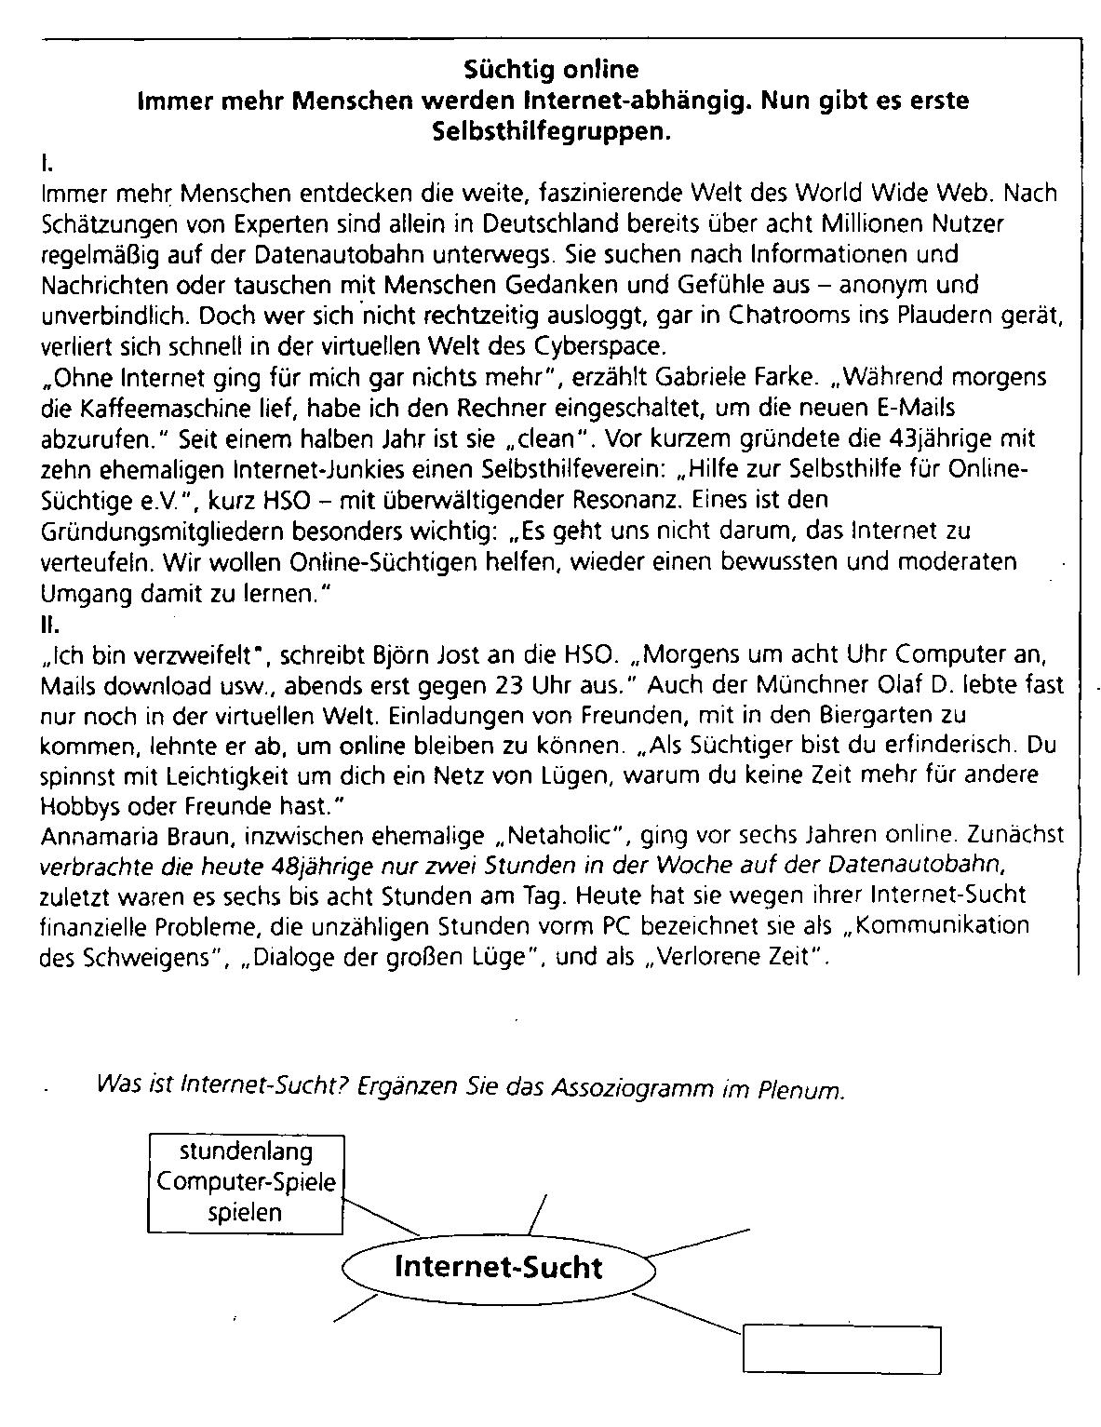

3. Suchen Sie Argumente:

PRO – Argumente KONTRA – Argumente:

- einfache Info-Beschaffung - Infoflut
- -
- -
- -
- -
- -

